Liste des documents et iconographie

- Liste des documents

Doc.1 : Marc Dugain, La Chambre des officiers, Paris, Pocket (no 10679), coll. « Nouvelles voix », 1999, 171 p. (ISBN 2-266-09308-8)

Doc. 2 : Sans titre, in Exposition virtuelle Les gueules cassées, Bibliothèque Interuniversitaire de Médecine de Paris, Sophie Delaporte, 2000

Doc. 3 : Gaspare Tagliacozzi, Tradux Cutaneaus, fasciae, gravure sur bois in De curtorum chirurgia per insitionem libri duo, Venise, 1597, http://www.biusante.parisdescartes.fr/histmed/image?01619

Doc. 4 et 5 : Die Skaspieler, Otto Dix, 1920, Huile et collages sur toile, Neue Nationalgalerie Berlin

Doc. 6 : Universal Studios, Photo promotionnelle pour le film The Bride of Frankenstein, 1935. Oeuvre tombée dans le domaine public

Doc. 7 : Extraits de l'article Seconde allogreffe de la face sur un patient de 26 ans, 12/01/2010, http://www.reseau-chu.org/les-articles/article/article/seconde-allogreffe-de-la-face-sur-un-patient-de-26-ans/

Doc. 8 : montage réalisé à partir de l'annexe 1 du dossier de presse du CHU d'Amiens, http://www.chu-amiens.fr/document.php5?id_document=482

Doc. 9 : Clara Beaudoux, Etats-Unis : la greffe de visage la plus étendue jamais réalisée, 28 mars 2012, http://www.franceinfo.fr/sciences-sante/etats-unis-la-greffe-de-visage-la-plus-etendue-jamais-realisee-570147-2012-03-28

Doc. 10 : montage réalisé à partir des dossiers de presse de University of Maryland Medical Center :
1) http://umm.edu/~/media/UMM/Images/Centers%20and%20Services/Face%20Transplant/Patient%20Before%20Surgery.ashx
2) http://umm.edu/~/media/UMM/Images/Centers%20and%20Services/Face%20Transplant/Patient%20prom%20photo.ashx
3) http://umm.edu/~/media/UMM/Images/Centers%20and%20Services/Face%20Transplant/6%20days%20after%20transplant.ashx

Iconographie

Doc. 2 : Tentative de reconstruction du nez et du menton d'un soldat par la méthode dite de « greffe italienne »
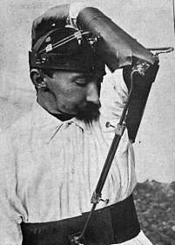

Doc. 3 : Gravure de 1597 du médecin italien Gaspare Tagliacozzi (De Curtorum Chirurgia)

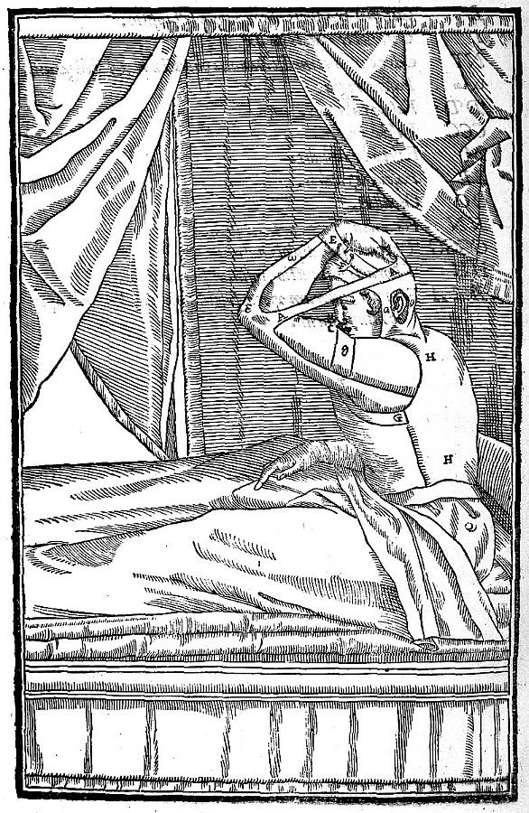

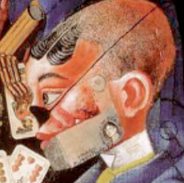
Doc. 4 : Otto Dix, Les joueurs de Skat, 1920 Doc. 5 : Les joueurs de Skat (détails)

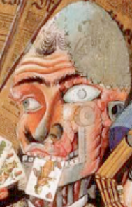
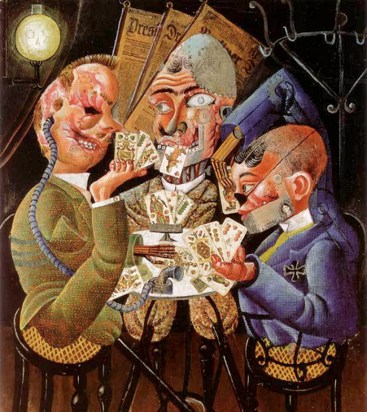
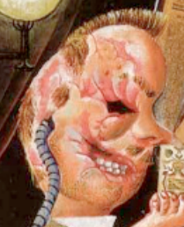
Doc. 6 : La chirurgie dans le cinéma fantastique : la créature de Frankenstein
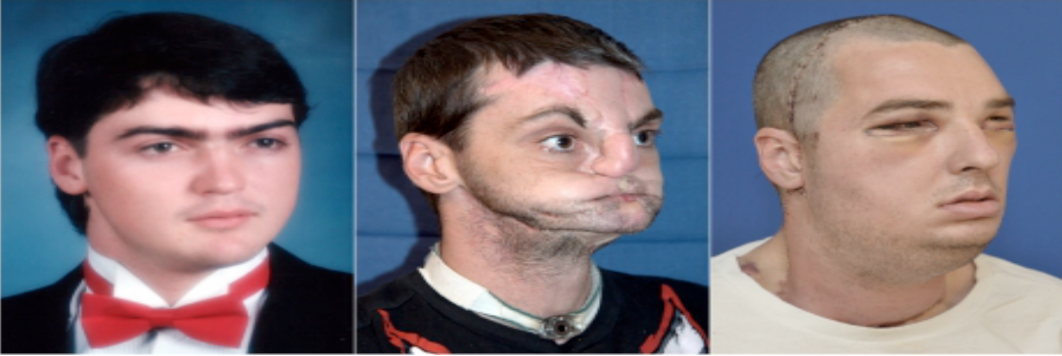
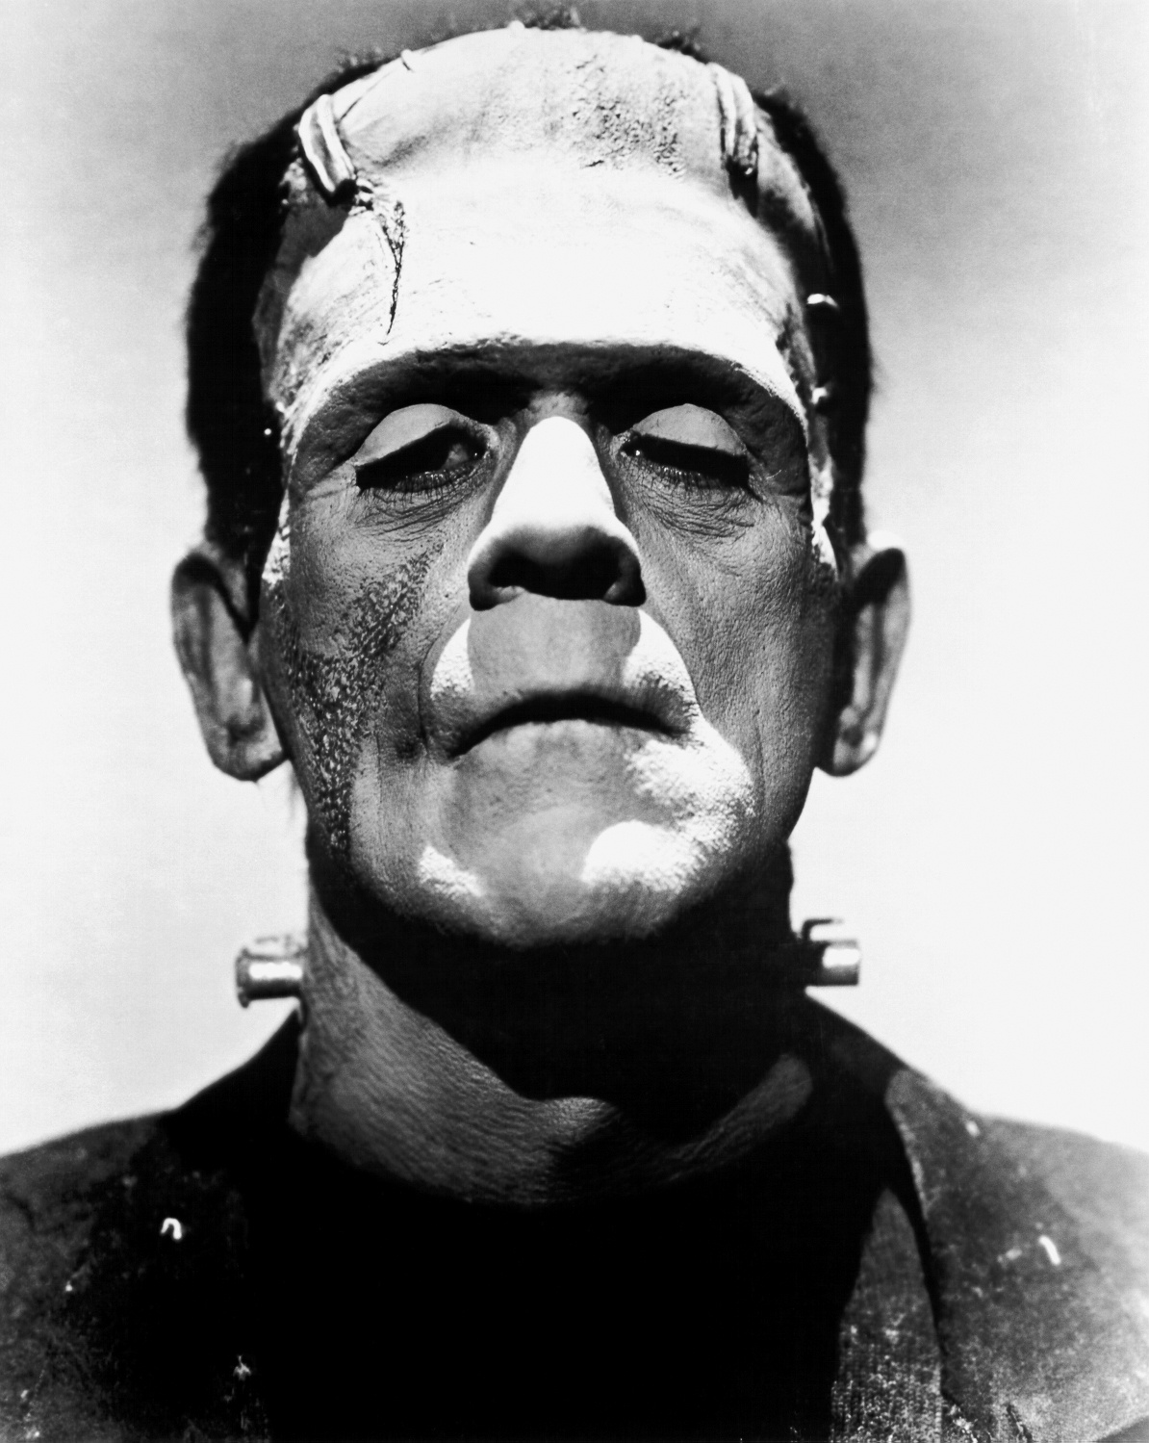

Doc. 7 : Construction informatique des étapes de la greffe de 2008
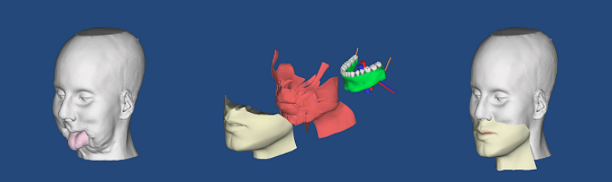

Doc. 10 : Richard Norris avant son accident, après les premières interventions et après la greffe

